Algorithmen
Im folgenden werden verschiedene Verfahren der BS/BI vorgestellt werden, welche in dieser Arbeit realisiert und verglichen werden sollen.

Median Filtering
Median Filter werden außerhalb von BS und BI viel genutzt. Sie fungieren dazu den Pseudo-Maximal vorkommenden Wert einer Gruppe von Werten zu ermitteln indem Sie ihren Median bestimmen. Hier wie auch in anderen Anwendungsgebieten, versucht man mit einem Medianfilter das Rauschen zu minimieren. Das Rauschen im diesem Falle sind Pixelintensitäten die bewegtem Fordergrund zuzuschreiben sind. Der Median Filter hat auf den ersten Blick den deutlichen Vorteil der Einfachheit.
Berechnung
In dieser Arbeit wird der Median eines Frames des Ausgangsvideos zu der Zeitmithilfe der Frames des Eingangsvideos von den Zeiten bisermittelt. Die Variableist dabei also die Menge der Eingangsframes.
Der Median muss für jeden Frame nocheinmal von vorne berechnet werden. Für jeden Frame müssen also die Pixelanderer Frames sortiert werden. Dies ist relativ kostspielig und dauert somit vergleichsweise lange. Wie Cuchira et. al in [1] allerdings experimentell gezeigt haben, funktioniert ein Median Filter hier immernoch gut, wenn man als input nur etwa jeden zehnten Frame nimmt. Um Speicher zu sparen, wird dies in dieser Arbei getan.

Smoothing
Smoothing (dt.:Glättung) ist ein mit dem Medianfilter vergleichbares Verfahren. Es wird ebenfalls in vielen Bereichen genutzt unter anderem um Rauschen zu minimieren. Zu oft genutzten smoothing Filtern gehören der Mittelwerts-Filter sowie der Gauss-Filter. In dieser Arbeit wird ein Smoothing Filter lediglich als Teil des Preprocessing genutzt. In der Praxis wird oft ein pseudo Mittelwert berechnet um Speicher und Rechenzeit zu sparen.
Berechnung
Genauso wie beim Medianfilter werdenFrames zur Hilfe genommen um den Mittelwert der Pixelintensitäten der Frames zu errechnen. Anders als bei anderen Verfahren, wird hier keine rechnerische Optimierung betrieben, weshalb die Berechnung des Mittelwerteszur Zeitan der Stelle folgendermaßen aussieht:

Mixture Models
Mixture Models (MM) sind statistische Modelle, welche versuchen eine bestimmte Untergruppe einer Gruppe von Daten zu beschreiben. Diese Beschreibung erfolgt mithilfe einer bestimmten Wahrscheinlichkeitsverteilung (eng. Probability Density Function PDF). Bei BS/BI wird oft versucht mit einem solchen MM den Hintergrund eines Pixels des jeweiligen Videos zu beschreiben. Der Pixelan der Stellekann dabei als Zufallsvariable der jeweiligen PDF angesehen werden. beschreibt dabei die Wahrscheinlichkeit des Auftretens der verschiedenen Pixelintensitäten an der Stelle.
Es könnten verschiedene PDFs benutzt werden, doch in der Praxis findet eine Gauß-Verteilung meistens Anwendung. Ein MM mit einer solchen Verteilung wird gerne Gaussian Mixture Moddel (GMM) genannt. Das Verfahren der BS/BI das ein GMM zum Modellieren des Hintergrundes nutzt wird gerne auch einfach Single Gaussian genannt.

Berechnung
Das Single Gaussian Verfahren, könnte man als Machine learning Algorithmus kategorisieren. Bei jedem bearbeiteten Frame wird die PDF an das Video angepasst. Da die genutzte PDF eine Gaußsche Normalverteilung ist, sieht sie für den Wertfolgendermaßen aus:

Für die Beschreibung dieser PDF werden zwei Werte benötigt:
1.Der Mittelwert. Um diesen Wert zu erhalten bräuchte man wie beim Smoothing die letztenFrames. Um Speicher und Rechenzeit zu sparen, wird der Mittelwert nur approximiert. Die Approximationzum Zeitpunkterfolgt wie in [1] durch

Wobeidie Pixelintensität zur Zeitist. Unddie Lernrate ist mit der sich der Mittelwert an Veränderungen im Video anpassen soll.
2.Die Varianz. Diese würde sich normalerweise ähnlich kostspielig wie der Mittelwert des Smoothing berechnen, mit einer Iteration über die letztenFrames. Um diese Kosten ebenfalls zu sparen wirdgenauso wiemithilfe der Lernrateapproximiert.

Die Intensitäten bei diesem GMM sind die Intensitäten der R, G und B Werte der einzelnen Pixel unabhängig voneinander. Eine genauere Beschreibung der Intensitäten würden Vektoren im RGB-Raum widergeben, da dort die Einzelteile der Farben eben nicht unabhängig sind. Die Dimension der PDF des MMs würde damit von der ersten auf die dritte steigen, was Berechnungen um einiges komplexer und kostspieliger machen würde. Um diese Kosten zu sparen, wird hier lediglich mit eindimensionalen GMMs gearbeitet. Dies geschieht nach dem Vorbild und auf Basis der Arbeit von Stauffer und Grimson [3], die gezeigt haben, dass man hierdurch keinen starken Verlust an Qualität erleidet.

Mixture of Gaussian
Mixture of Gaussian (MOG) könnte als Mixture of Gaussian Mixture Models ausgeschrieben werden. Auch hier werden Gauß-Verteilungen zur Beschreibung des Hintergrundes genutzt, diesmal jedoch nicht nur eine, sondern 3-5 um den Hintergrund bei vielen Veränderungen immernoch genau beschreiben zu können. In ASKJDHFKJSADHF kann man sehen, wie man sich einen MOG vorstellen kann. Die gelbe, blaue und grüne Linie beschreiben Gauß-Verteilungen mit Verschiedenen Mittelwerten und Varianzen. Die grüne Linie ist eine Mischung dieser drei Verteilungen.
Die Methode des MOG wurde erstmals von Stauffer und Grimson benutzt [3]. Sie war nicht als Methode des BI sondern für BS gedacht, um Verkehr zu überwachen. Heute ist Stauffe und Grimsons Arbeit eine der meist gebrauchten Methoden des BS und wird in vielen anderen Arbeiten als Grundlage genutzt
Berechnung
Die Berechnung des MOG erfolgt nach Vorbild von Stauffer und Grimson[3]. Genauso wie beim vorherigen GMM, sind auch hier die PDFs eindimensional um Rechenzeit zu sparen. Zu den gebrauchten Werten beim GMM kommt hier noch ein zusätzlicher Wert des Gewichtes hinzu. Das Gewicht soll beschreiben, wie relevant die jeweilige PDF für den Hintergrund ist.
Die Berechnung der Werte beginnt mit der Entscheidung welchen Verteilungen sich die Pixelintensitätzum Zeitpunktzuordnen lässt. Sie lässt sich zuordnen, wenn

Wobeiein Faktor ist, für den in dieser Arbeit stetsgilt. In der Grafik unten ist der Datenbereich eingerahmt, welcher nach dieser Bedingung zu der Gauß-Verteilung im Bild gehören würde:
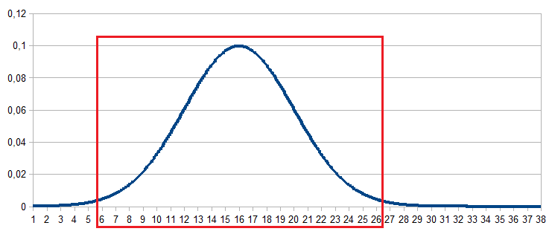
Die Wahl des Wertes kommt ebenfalls aus [3], aber findet in dieser Visualisierung noch einmal Begründung
Die Werte werden nun wie folgt berechnet:
1.Der Mittelwertzu der Zeiterrechnet sich für alle Verteilungen, denen zuzuordnen ist nach der Formel:

2.Die Varianz zu der Zeiterrechnet sich für alle Verteilungen, denen zuzuordnen ist nach der Formel:

Wobeidie Wahrscheinlichkeit der Zugehörigkeit vonzu dem jeweiligen GMM ist, verrechnet mit der Lernrate.

Die Berechnung der Varianz und des Mittelwertes sollte als eine Art Interpolation zwischen alten und neuen Werten verstanden werden.
Für alle Verteilungen denennicht zugeordnet werden kann, bleiben, sowiegleich.
3.Das Gewichtzut Zeitberechnet sich für das GMM nummernach der Formel:

Wobeifür alle GMMs denenzugeordnet wurde undfür alle Anderen. Nach der Aktualisierung der Gewichte, werden sie normalisiert um dannach als Prozente angesehen werden zu können.
Lässt sichkeinem GMM zuordnen, so wird der Mittelwert des GMMs mit dem niedrigstengleichgesetzt und die Varianz einer relativ großen Zahl gleichgesetzt(z.B. 300).
Nach der Zuweisung muss entschieden werden, obdem Hinter- oder Vordergrund zugewiesen wird. Um dies zu ermitteln wird folgendermaßen vorgegangen. Zuerst werden die einzelnen GMMs geordnet nach der Größe des Wertes. Dieses Kriterium kommt daher, dass ein kleineres Gewicht und eine größere Varianz beide darauf hinweisen, dass die Verteilung eher neu ist.
Nach der Ordnung der Verteilungen, werden die erstenGMMs ausgewählt nach dem Kriterium:

Wobeiein Wert zwischen 0 und 1 ist, der vorgibt was für einen Anteil der Hintergrund am Video haben soll. Ist das GMM demzugeordnet wurde unter den erstenVerteilungen, ist es ein Teil des Hintergrundes, sonst ein Teil des Vordergrundes.
Solltezum Vordergrund gehören, wird es im Ausgangsvideo ersetzt, durch den Mittelwert des, durch das Bewertungskriteriumam höchsten bewertete GMM.

Benutzung der Nachbarpixel
Ein großer Kritikpunkt an den bisher vorgeschlagenen Methoden ist, dass sie jeden Pixel unabhängig von seinen Nachbarn betrachten. Es ist jedoch wohl bekannt, dass in Bildern benachbarte Pixel ähnliche Eigenschaften haben (siehe Smoothness Assumption). Aus der Nachbarschaft der Pixel könnte man also zusätzliche Information ziehen.
Methoden, welche auf diesem Punkt aufbauen versuchen also das Problem der BS/BI nicht nur mit zeitlich sequentiellen Hinweisen, sondern auch mit räumlichen Hinweisen zu lösen. Viele solcher Methoden sind sehr Komplex in ihrem Rechenaufwand[4], was ihnen einen Nachteil einbringt. Selbstverständlich haben sie dafür den Vorteil, dass sie genauer sind.
Bei Beachtung der Nachbarpixel verwandelt sich das Problem dieser Arbeit in eines, welches sich mit Bildsegmentierung vergleichen lässt. Der Unterschied ist jedoch, dass hier die Nachbarpixel eher für Postprocessing genutzt werden. Der entscheidende Unterschied zur Bildsegmentierung ist, dass wir hier bereits Informationen über die Pixel gewonnen haben, durch ihre zeitlichen Vorgänger und die oben genannten Methoden. Diese Information ist die Wahrscheinlichkeit, dass der Pixel zum Hintergrund/Vordergrund gehört. Da alle Pixel räumlich Abhängig sind und jeder Pixel eine Wahrscheinlichkeit hat, können die Wahrscheinlichkeiten der Pixel als ein 2D Signal, ähnlich wie ein Bild angesehen werden. Dieses Signal soll Wahrscheinlichkeitsbild (WB) genannt werden.
Eine naheliegende Methode für das Postprocessing des Wahrscheinlichkeitsbildes zur Generierung von räumlichen Abhängigkeiten, ist ein Smoothness bzw. Median Filter. Nach einigen kurzen Tests hat sich jedoch schnell gezeigt, dass dies kaum eine Veränderung sichtbar macht, wie die folgende Abbildung zeigt.
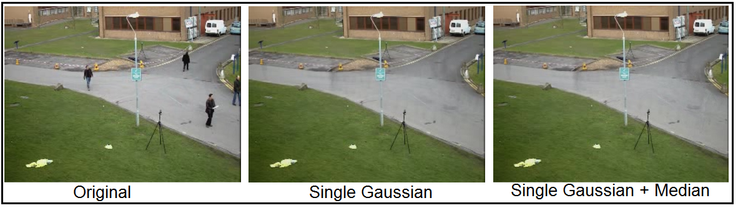
MRF Postprocessing
Eine nicht ganz so naheliegende Methode, ist die Verwendung eines MRF (siehe Markov Random Field) für das Postprocessing des WB. Mit dem MRF soll die Energie des WB minimiert werden. Der erste Schritt dazu, ist die Definition einer Energiefunktion. Diese Energiefunktion sollte Abhängig von dem WB sowie von dem eigentlichen Frame sein. Bei großen Unterschieden zwischen benachbarten Werten des WB sollte die Energie groß sein, bei kleinen eher klein. Ein Unterschied zwischen den Werten des WBundsollte jedoch mehr Einfluss auf die Energie haben, wenn die jeweiligen Werteund im korrespondierenden Frame ähnlich sind. Eine Beschreibung der Energie an dieser Stelle könnte also wie folgt aussehen:

Diese Beschreibung der Energie macht Sinn, weil benachbarte Pixel, welche ähnliche Farben haben wahrscheinlich zum gleichen Objekt gehören (siehe Smoothness Assumption). Ein Unterschied in ihren korrespondierenden Werten des WB, macht deswegen weniger Sinn.
In erster Linie geht es hierbei jedoch nicht um die Findung der perfekten Energiefunktion, sondern um die Minimierung der Energie des WB. InAn dieser Stelle wird ein ICM Algorithmus benutzt (siehe Grundlagen). Das heißt, dass in jeder Iteration über das WB für jeden Knoten anhand seiner Nachbarn der Wert gefunden werden soll, welcher seine Energie minimiert. Um diesen Wert zu berechnen benutzen wir einen Filter mit Gewichten, welche abhängig von dem zum WB korrespondierenden Frame sind:

Es gibt noch weitere herangehensweisen an das Problem der BI, jedoch sind die oben genannten alle in dieser Arbeit weiter aufgeführten.

